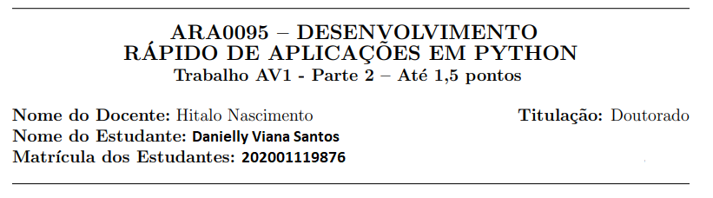

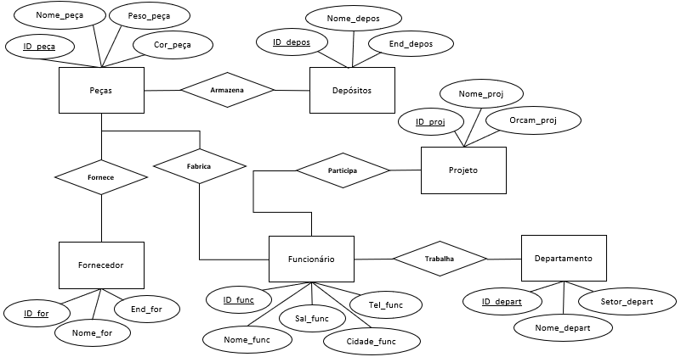

import sqlite3

conn = sqlite3.connect('BD_Dany_trab2AV1.db')

cursor = conn.cursor()

cursor.execute("""

CREATE TABLE PECAS(

    id_peca INTEGER NOT NULL PRIMARY KEY AUTOINCREMENT,

    nome_peca TEXT NOT NULL,

    peso_peca FLOAT NOT NULL,

    cor_peca TEXT NOT NULL

);

""")

cursor.execute("""

CREATE TABLE DEPOSITO(

    id_deposito INTEGER NOT NULL PRIMARY KEY AUTOINCREMENT,

    nome_deposito TEXT NOT NULL,

    end_deposito TEXT NOT NULL

);

""")

cursor.execute("""

CREATE TABLE FORNECEDOR(

    id_fornecedor INTEGER NOT NULL PRIMARY KEY AUTOINCREMENT,

    nome_fornecedor TEXT NOT NULL,

    end_fornecedor TEXT NOT NULL

);

""")

cursor.execute("""

CREATE TABLE PROJETO(

    id_projeto INTEGER NOT NULL PRIMARY KEY AUTOINCREMENT,

    nome_projeto TEXT NOT NULL,

    orcamento_projeto FLOAT NOT NULL

);

""")

cursor.execute("""

CREATE TABLE FUNCIONARIO(

    id_funcionario INTEGER NOT NULL PRIMARY KEY AUTOINCREMENT,

    nome_funcionario TEXT NOT NULL,

    cidade_funcionario TEXT NOT NULL,

    salario_funcionario FLOAT NOT NULL,

    telefone_funcionario TEXT NOT NULL

);

""")

cursor.execute("""

CREATE TABLE DEPARTAMENTO(

    id_departamento INTEGER NOT NULL PRIMARY KEY AUTOINCREMENT,

    nome_departamento TEXT NOT NULL,

    setor_departamento TEXT NOT NULL

);

""")

conn.close()

import sqlite3

conn = sqlite3.connect('BD_Dany_trab2AV1.db')

cursor = conn.cursor()

lista_pecas = [

    ('anilha', 2.5, 'vermelha'),

    ('trempe', 9.1, 'azul'),

    ('parafuso', 2, 'verde'),

    ('vidro', 10.3, 'lilas'),

    ('rebite', 0.2, 'preta')]

cursor.executemany("""

INSERT INTO PECAS (nome_peca, peso_peca, cor_peca)

VALUES (?,?,?)

""", lista_pecas)

lista_deposito = [

    ('LEROY','Rua da faculdade'),

    ('CASAS FREITAS','Rua do trabalho'),

    ('DO CHICO','Av Beira Mar'),

    ('DA MARIA','Av Silas'),

    ('DO VICTOR','Rua da Estácio')]

cursor.executemany("""

INSERT INTO DEPOSITO (nome_deposito,end_deposito)

VALUES (?,?)

""", lista_deposito)

lista_fornecerdor = [

    ('AÇO TUDO','Av Parque oeste'),

    ('CSP','BR116'),

    ('ZUFFER','Av Leste oeste'),

    ('USIPLAST','Av paulino rocha'),

    ('VICTOR','Rua da faculdade estácio')]

cursor.executemany("""

INSERT INTO FORNECEDOR (nome_fornecedor,end_fornecedor)

VALUES (?,?)

""", lista_fornecerdor)

lista_projeto = [

    ('proj do carlos', 1000.00),

    ('proj de redução', 123450.67),

    ('projeto do sac', 90876.45),

    ('proj do eproj', 456),

    ('projeto diretoria', 123.45)]

cursor.executemany("""

INSERT INTO PROJETO (nome_projeto,orcamento_projeto)

VALUES (?,?)

""", lista_projeto)

lista_funcionario =[

    ('Dany', 'Fortaleza', 7123.45, 'planejamento'),

    ('Lucas', 'Maranguape', 1789.87, 'almoxarifado'),

    ('Paulo', 'Fortaleza', 657.98, 'fiscal'),

    ('Victor', 'Maracanaú', 4564.90, 'comercial'),

    ('Odecilia', 'Maranguape', 7654.98, 'rh')]

cursor.executemany("""

INSERT INTO FUNCIONARIO (nome_funcionario, cidade_funcionario, salario_funcionario, telefone_funcionario)

VALUES (?,?,?,?)

""", lista_funcionario)

lista_departamento = [

    ('dep do fiscal','fiscal'),

    ('vende tudo','comercial'),

    ('gestão de pessoas','rh'),

    ('planejamento','pcp'),

    ('ast','pos vendas')]

cursor.executemany("""

INSERT INTO DEPARTAMENTO (nome_departamento,setor_departamento)

VALUES (?,?)

""", lista_departamento)

conn.commit()

conn.close()

import sqlite3

conn = sqlite3.connect('BD_Dany_trab2AV1.db')

cursor = conn.cursor()

print('Peças:')

cursor.execute("""

SELECT * FROM PECAS;""")

for linha in cursor.fetchall():

    print(linha)

print('Depósitos:')

cursor.execute("""

SELECT * FROM DEPOSITO;""")

for linha in cursor.fetchall():

    print(linha)

print('Fornecedores:')

cursor.execute("""

SELECT * FROM FORNECEDOR;""")

for linha in cursor.fetchall():

    print(linha)

print('Projetos:')

cursor.execute("""

SELECT * FROM PROJETO;""")

for linha in cursor.fetchall():

    print(linha)

print('Funcionários:')

cursor.execute("""

SELECT * FROM FUNCIONARIO;""")

for linha in cursor.fetchall():

    print(linha)

print('Departamentos:')

cursor.execute("""

SELECT * FROM DEPARTAMENTO;""")

for linha in cursor.fetchall():

    print(linha)

conn.close()

import sqlite3

conn = sqlite3.connect('BD_Dany_trab2AV1.db')

cursor = conn.cursor()

print('Peças com peso maior que 75 gramas:')

cursor.execute("""

SELECT * FROM PECAS WHERE peso_peca > 0.75 ;""")

for linha in cursor.fetchall():

    print(linha)

print('Projetos com orçamento menor que R$ 50.000,00:')

cursor.execute("""

SELECT * FROM PROJETO WHERE orcamento_projeto < 50000 ;""")

for linha in cursor.fetchall():

    print(linha)

print('Funcionários com salários maiores ou iguais a R$ 4.225,32:')

cursor.execute("""

SELECT * FROM FUNCIONARIO WHERE salario_funcionario >= 4225.32 ;""")

for linha in cursor.fetchall():

    print(linha)

print('Funcionários que residem em Maranguape:')

cursor.execute("""

SELECT * FROM FUNCIONARIO WHERE cidade_funcionario = 'Maranguape' ;""")

for linha in cursor.fetchall():

    print(linha)

print('Peças com cor azul:')

cursor.execute("""

SELECT * FROM PECAS WHERE cor_peca = 'azul' ;""")

for linha in cursor.fetchall():

    print(linha)

conn.close()